Борискина Галина Георгиевна,
учитель русского языка и литературы
высшей квалификационной категории
ГОУ «Забайкальский центр специального образования и развития «Открытый мир»
г. Чита, Забайкальский край.

Индивидуальная карточка
для проверочной работы
в 5 классе по теме
«Орфографический и пунктуационный анализ текста
«Дуб»
Учитель Борискина Галина Георгиевна
Предмет русский язык 5 класс
Цель проверка знаний учащихся по теме
Данная индивидуальная карточка (средство контроля) состоит из 2 заданий. Представлена она в одном варианте. Учащимся необходимо выполнить орфографический и пунктуационный анализ текста, написать сочинение-миниатюру прямо в карточке, для этого есть пустые места для записи. Данная индивидуальная карточка соответствует учебнику «Русский язык 5 класс. Учебник для общеобразовательных организаций (автор Разумовская М.М., Львова С.И, Капинос В.И под редакцией доктора пед. наук профессора М.М. Разумовской, профессора П.А. Леканта). Ответы даны после заданий.
Время на выполнение – 25-30 минут, после чего индивидуальная карточка сдаётся. Проверку осуществляет учитель.
Оценивание индивидуальной карточки:
- «5» - нет ошибок
- «4» - 1 -2 ошибки.
- «3» - 3 -4 ошибки
- «2» - 5 и более ошибок.
Фамилия __________________________________
Карточка по теме
«Орфографический и пунктуационный анализ текста «Дуб»
______________________________________________________________________
Задание № 1
Выполните орфографический и пунктуационный анализ текста.
Дуб уд ..вительное растение. Он р...стет сотни лет. Молния ударит в него, опалит огнем, и все равно весной распустятся на его черных ветках зеленые листочки.
Дуб начинает распускаться позже всех деревьев. Лес уже зеленый, а дуб один чернеет в чистом поле. Зато дуб дольше всех деревьев стоит с листвой осенью. Когда наступит мороз, листья на дубе пожухнут, свернутся в трубочки и не опадают всю зиму.

Задание № 2
Написать сочинение-миниатюру «Дуб»

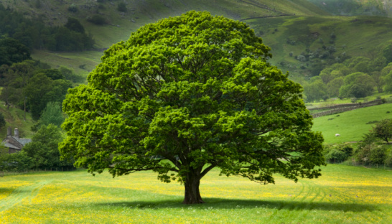

____________________________________________________________________________________________________________________________________________________________________________________________________________________________________________________________________________________________________________________________________________________________________________________________________________________________________________________________________________________________________________________________________________________________________________________________________________________________________________________________________________________________________________________________________________________________________________
Ответы:
Дуб - удивительное растение. Он растет сотни лет. Молния ударит в него, опалит огнем, и все равно весной распустятся на его черных ветках зеленые листочки.
Дуб начинает распускаться позже всех деревьев. Лес уже зеленый, а дуб один чернеет в чистом поле. Зато дуб дольше всех деревьев стоит с листвой осенью. Когда наступит мороз, листья на дубе пожухнут, свернутся в трубочки и не опадают всю зиму.

